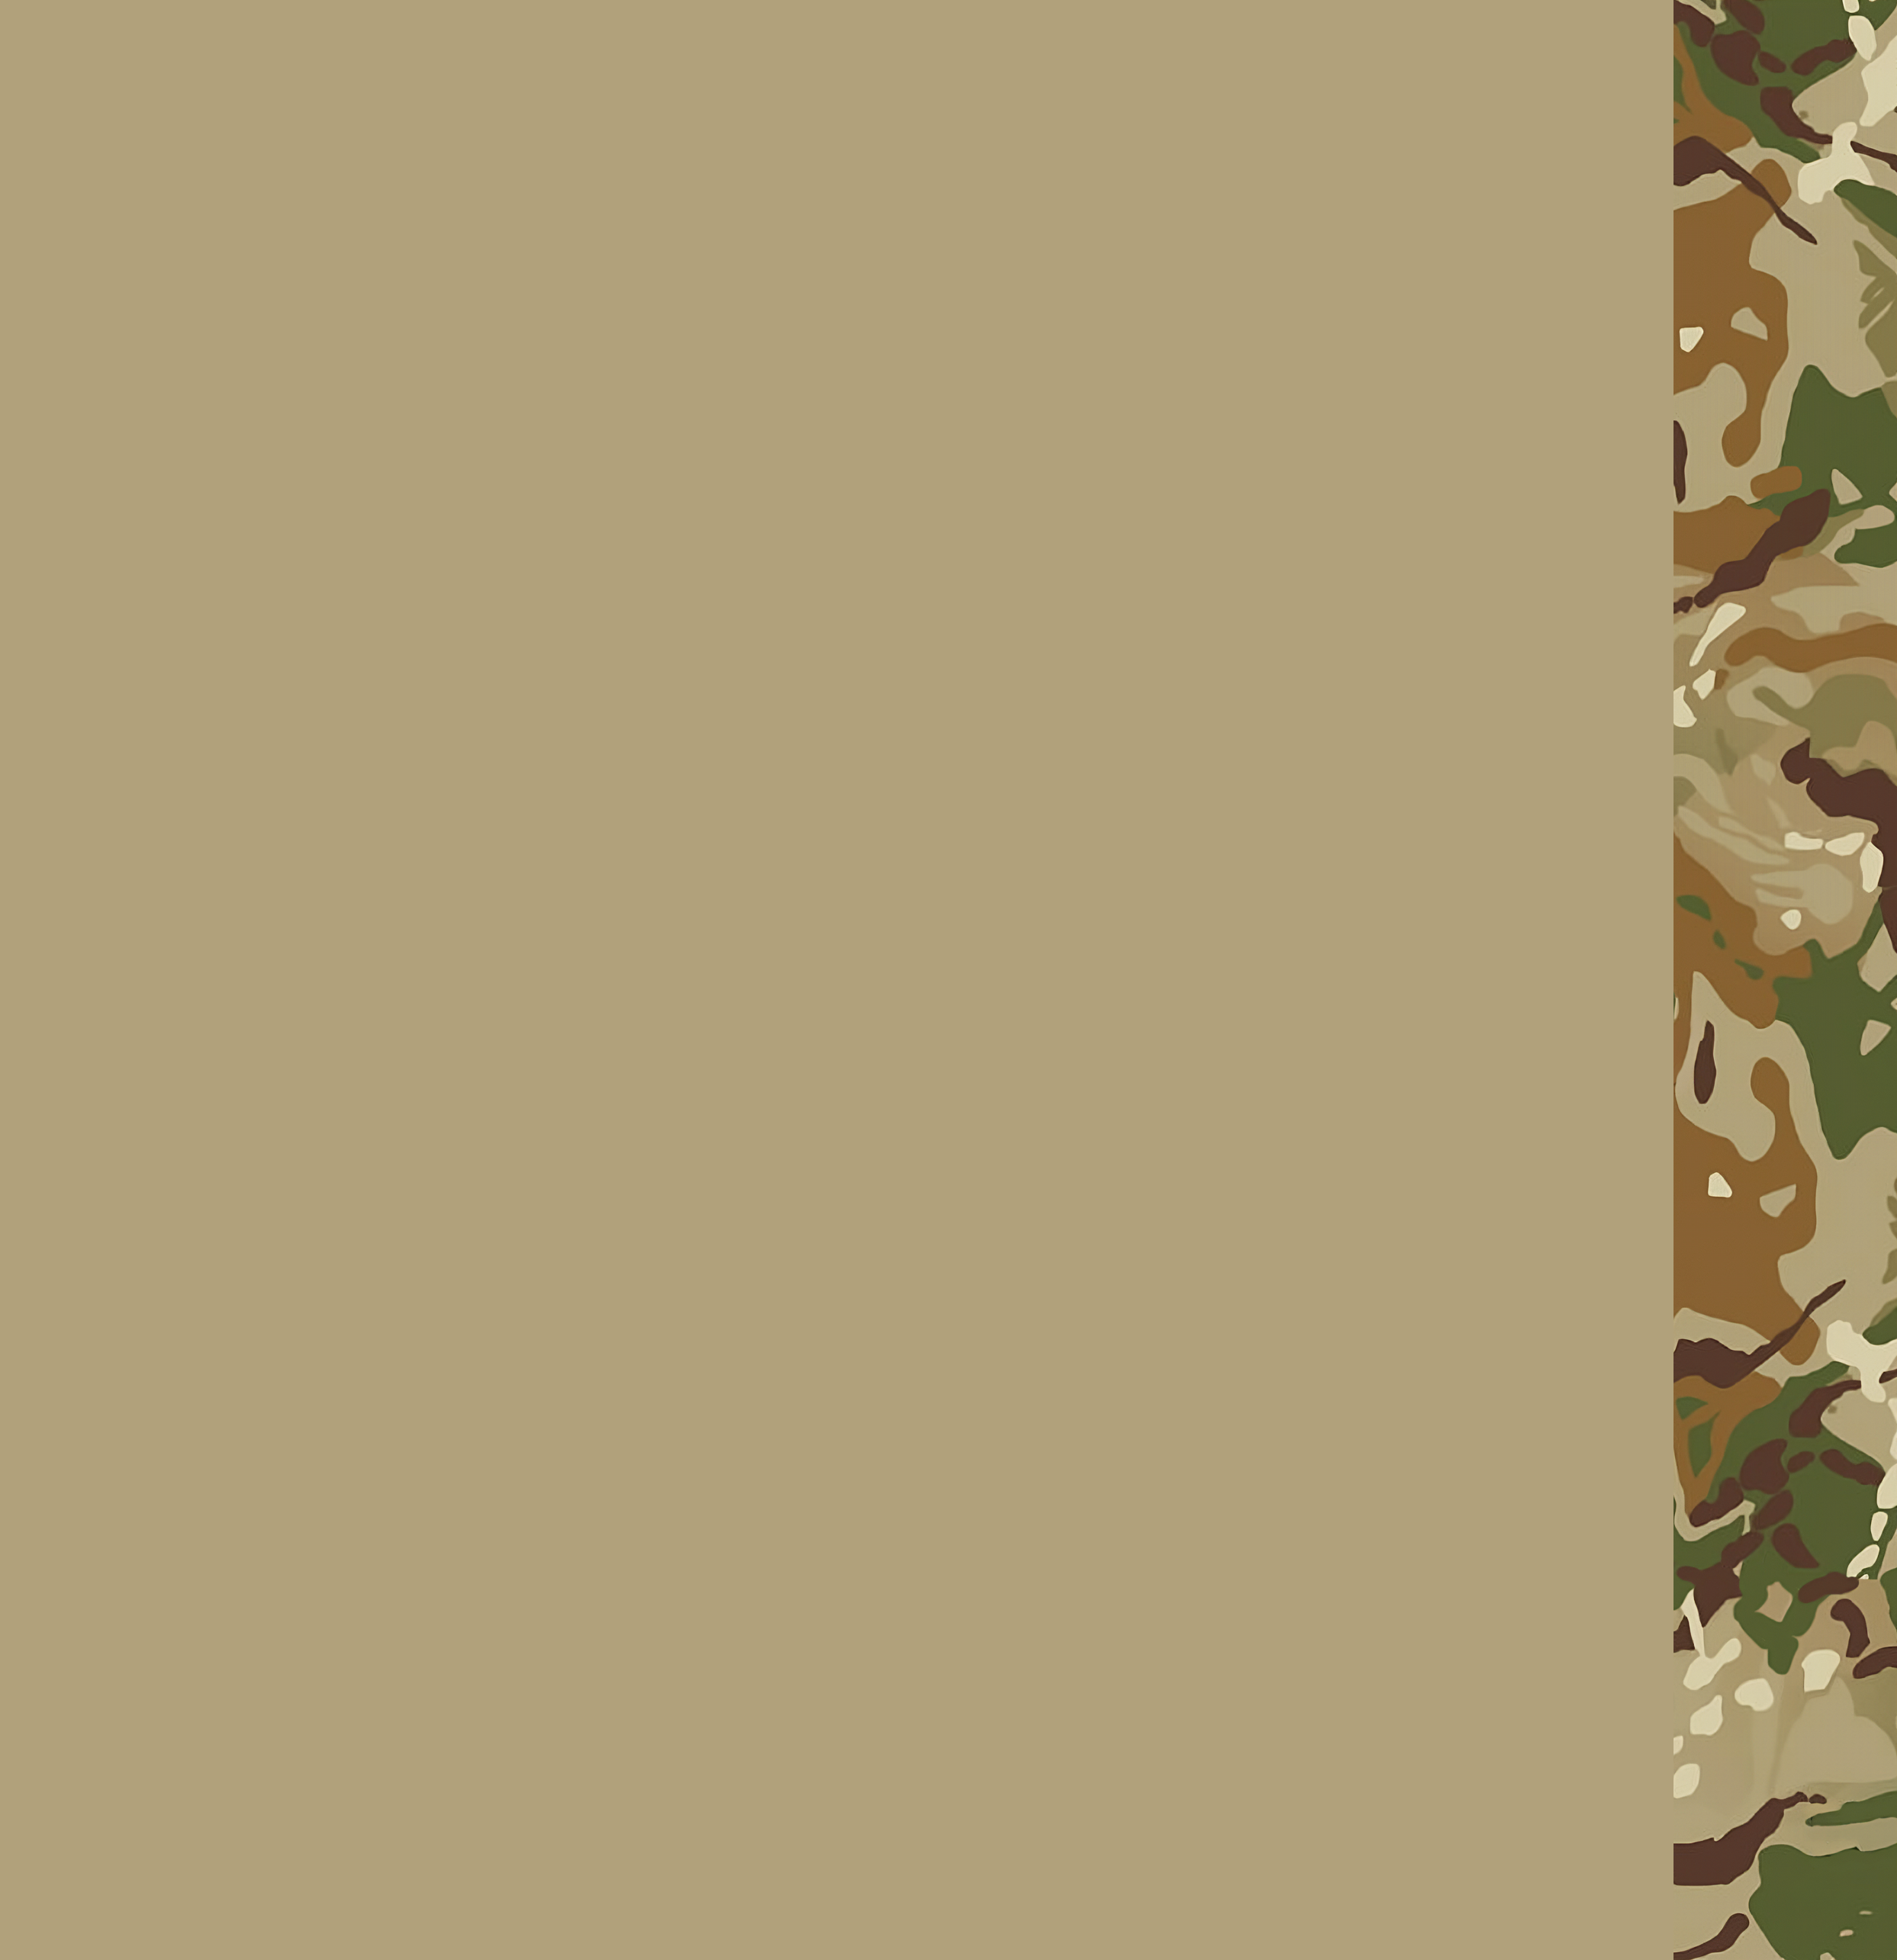MH Egységes Szanitéc és katonaorvos kiképző Program

Orvosi Kézikönyv

2023.05.22

MH Egységes Szanitéc és katonaorvos kiképző Program 1

Orvosi 1

Gyógyítás alapok 3

Sérülések megtekintése 3

Pulzus mérés 3

A sérült értesítése 3

A sérülések megtekintése 3

Gyógyítás 4

Eszméletlen emberek stabilizálása 4

Felszerelés 5

Rádió 5

Orvosi felszerelés 5

Splints 5

Tourniquets (CAT) 5

Morphine 5

Epinephrine 6

Adenosine 6

Surgical Kits 6

Personal Aid Kits (PAK) 6

Kötszerek (bandages) 6

IV Csomagok 7

Gyógyítás alapok

Sérülések megtekintése

1. Pulzus mérés
2. A sérült értesítése
3. A sérülések megtekintése
4. Gyógyítás

Pulzus mérés

Egy orvos ideje fontos, főleg, ha sok sérült van. A pulzus mérésével megtudhatja az orvos, hogy a páciens elhunyt, vagy csak eszméletet vesztett. Egészségtelenül nagy pulzus esetén a megfelelő gyógyszerek beadását javasoljuk.

A sérült értesítése

Amennyiben a sérült még mozog, kötelező értesíteni arról, hogy az orvos éppen ellátja a sebeit. Utasítani kell a sérültet arról, hogy ne mozogjon amig ellátja őt.

A sérülések megtekintése

Miután biztosítani tudja a megfelelő környezetet a gyógyításra, fontos megnézni, hogy a páciensnek volt-e már a múltban sérülése és ha volt, akkor az is fontos, hogy mivel kezelték. Ezek után a jelenlegi sérüléseit kell megnéznie, ami alapján eldöntheti, hogy mennyire sürgős az ő gyógyítása.

Gyógyítás

A sérülések nagyságát, fajtáját tekintve helyezzük őket fontossági sorrendbe. Minden seb gyógyítása után, a környezetet egy gyors körültekintéssel vegyük fel, hogy tudjuk mennyire biztonságos a betegkezelő terület.

Eszméletlen emberek stabilizálása

Sok olyan eset lesz, amikor eszméletlen beteget kell stabilizálni és felkelteni. ezekkel a dolgokkal lehet növelni az esélyét, hogy ez meg is történjen.

1. Vérzés elállítása és sebek bekötése
2. Elegendő vér biztosítása
3. Stabil pulzus
4. Fájdalom csillapítása
5. Epinephrine felkeltheti a sérültet.

Felszerelés

Rádió

Egy orvos nem feltétlenül elég egy csapatba, ezért minden orvos több frekvenciára állíthatja rádióját, hogy vészhelyzet esetén tudjon segíteni másoknak

Orvosi felszerelés

Splints

Tourniquets (CAT)

Morphine

Epinephrine

Adenosine

Surgical Kit

Personal Aid Kit (PAK)

Kötszerek (bandages)

Splints

Csont törés esetén használandó. A páciens visszanyeri részlegesen a mozgékonyságát.

Tourniquets (CAT)

Kezekre és lábakra rakható eszköz, ami elszorítja a vérkeringést.

A vérveszítés sebességét minimalizálja.

TILOS a betegen hagyni hosszú távon.

Morphine

Elnyomja a beteg fájdalmait és lassítja a vérkeringést.

A túlzott használata szívrohamhoz vezet.

Epinephrine

A szívverést felgyorsítja és a beteg visszanyeri egy kis energiáját.

Megnöveli az esélyét, hogy a beteg felkel, hogyha CPR előtt vagy közben adagolják.

Adenosine

Lelassítják vérkeringést. Stabilizálja a beteg szívverését.

Surgical Kits

A nyílt sebek összekötésére használandó.

Az összekötött sebek nem nyílnak újra.

Personal Aid Kits (PAK)

Teljesen meggyógyítja a beteget.

Kötszerek (bandages)

Field Dressings:

Sima ködszerek, a legkevésbé hasznosak, ezért csak akkor ajánlott használni, ha nincs más ködszer.

Packing bandages:

Ideiglenesen lezárja a sebeket és elállítja a vérzést, viszont nagy eséllyel újra nyílnak a sebek, ezért nem hosszútávú megoldás.

Elastic bandages:

Gyorsan lezár minden sebet, viszont nagyon gyorsan újra nyílnak a sebek.

Quick-Cloths:

Gyorsan lezárja a sebeket, viszont nem jó megoldás semmire se.

IV Csomagok

A beteg vénás rendszerébe adagolt vér/gyógyszerek.

Blood

Plasma

Saline

Blood:

Vér nélkül senki sem marad életben sokáig, ezért fontos, hogy megfelelő mennyiségű vér legyen a páciens testében.

Plasma:

A vérnyomás emelésére használatos.

Saline:

Megtisztítja a sebeket és a vérnyomást is növeli.